Учреждение образования
«БЕЛОРУССКИЙ ГОСУДАРСТВЕННЫЙ ТЕХНОЛОГИЧЕСКИЙ УНИВЕРСИТЕТ»
Операционные системы
Лабораторная работа №9
Управление вводом/выводом
Студент: Бабашинский Глеб Александрович
ФИТ 3 курс 1 группа
Преподаватель: Уласевич Николай Иванович
20.12.2025

Минск 2025

Цель работы: Получение практических навыков в работе с подсистемой ввода/вывода в OC Windows и Linux.
1 Задачи для Windows:
Уровень 4-5:
1.1 Приложение Lab-09a:
Разработайте консольное приложение Lab-09a в котором создайте две функции PrintInfo(LPSTR FileName) и PrintText(LPSTR FileName).
Функция PrintInfo должна выводить следующую информацию о файле:
- Имя файла;
- Размер файла (в Б, КиБ, МиБ);
- Тип файла (не путать с расширением файла);
- Время создания;
- Время последнего доступа;
- Время последнего изменения;
- Бинарный ли файл и если да, то какого типа.
Функция PrintText должна выводить содержимое указанного файла на консоль. Если указанный файл не является текстовым, то функция выводит сообщение об этом и завершает своё выполнение.
Путь к файлу должен передаваться через аргументы командной строки.
Предусмотреть обработку ошибок и неверных аргументов, передаваемых в функции, а также корректное освобождение используемых ресурсов.
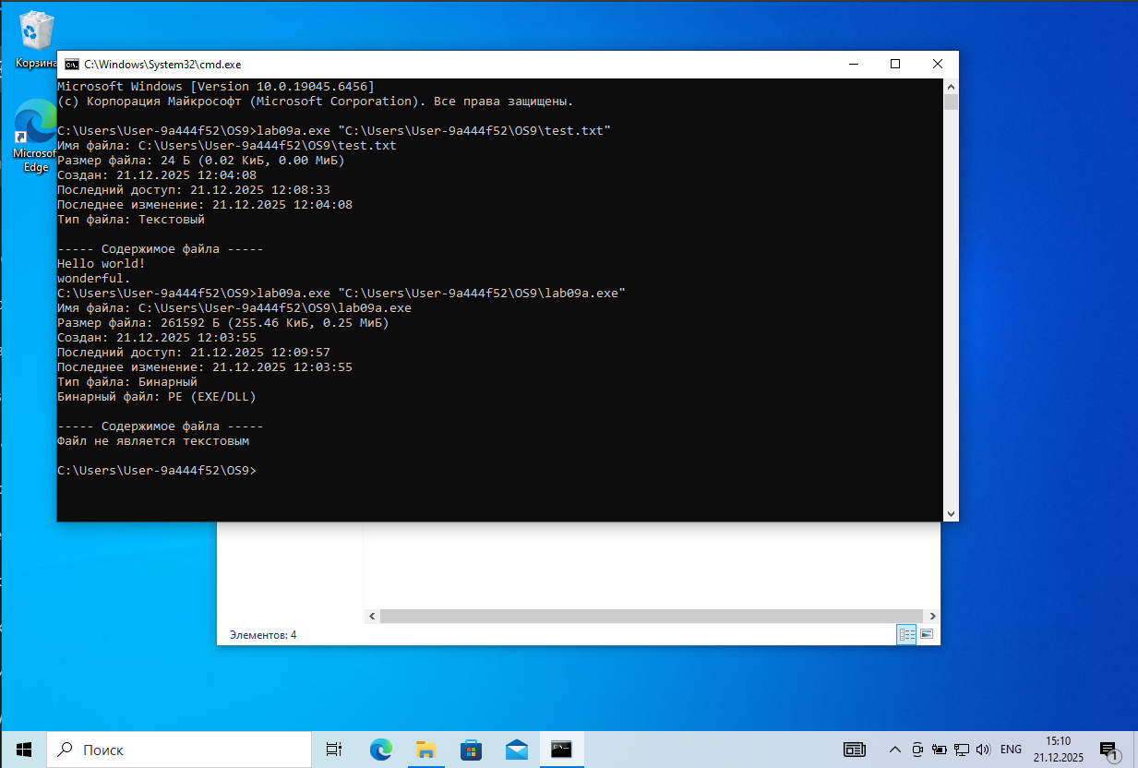
Рисунок 1.1 – Результат выполнения lab09a.exe
Листинг 1.1 файла lab09a.c будет представлен в приложении.
1.2 Приложение Lab-09b:
Разработайте консольное приложение Lab-09b для работы с текстовым файлом, содержащим список студентов. В приложении создайте следующие функции:
- OpenFile(LPSTR filePath);
- AddRow(HANDLE hFile, LPSTR row, INT pos);
- RemRow(HANDLE hFile, INT pos);
- PrintRow(HANDLE hFile, INT pos);
- PrintRows(HANDLE hFile);
- CloseFile(HANDLE hFile).
Хранение дескриптора файла, с которым работает процесс, а также всех необходимых буферов для данных осуществляется на глобальном уровне (глобальные переменные). Взаимодействие с файлом происходит через упомянутые ранее функции. Вызовы функций приложение обеспечивает через консоль в виде меню подобного вида:
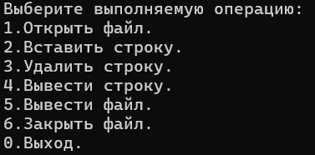
Рисунок 1.2 – Задание Lab-09b
Данные для функций вводятся с консоли. Предусмотреть обработку ошибок ввода данных.
Поведение функций должно быть следующим:
OpenFile – должна производить попытку открыть файл и записать дескриптор открытого файла в глобальную переменную, в случае если файл не существует, то возвращает ошибку. Также данная функция должна динамически выделять все необходимые глобальные буферы для последующей работы с файлом.
AddRow – должна производить попытку добавления строки в файл, при этом:
- При pos больше нуля (>0) строка добавляется в соответствующее место (отсчёт строк в файле по человеческим меркам от 1), при этом строка не может быть добавлена на позицию, превосходящую текущее количество строк + 1;
- При pos равном нулю (0) строка добавляется в начало файла;
- При pos равном минус одному (-1) строка добавляется в конец файла;
- В остальных случаях строка не может быть вставлена и должна быть возвращена ошибка;
- Также ошибка должна быть возвращена если глобальная переменная не содержит корректного дескриптора или добавляемая строка row ни на что не указывает (NULL).
RemRow – должна производить попытку удаления строки из файла, при этом:
- При pos больше нуля (>0) строка удаляется из соответствующего места (отсчёт строк в файле по человеческим меркам от 1), при этом строка не может быть удалена с позиции, превосходящей текущее количество строк;
- При pos равном нулю (0) удаляется первая строка;
- При pos равном минус одному (-1) удаляется последняя строка;
- В остальных случаях строка не может быть удалена и должна быть возвращена ошибка;
- Также ошибка должна быть возвращена если глобальная переменная не содержит корректного дескриптора.
PrintRow – должна производить попытку вывода строки из файла на консоль, при этом:
- При pos больше нуля (>0) выводится строка из соответствующего места (отсчёт строк в файле по человеческим меркам от 1), при этом строка не может быть выведена строка с позиции, превосходящей текущее количество строк;
- При pos равном нулю (0) выводится первая строка;
- При pos равном минус одному (-1) выводится последняя строка;
- В остальных случаях строка не может быть выведена и должна быть возвращена ошибка;
- Также ошибка должна быть возвращена если глобальная переменная не содержит корректного дескриптора.
PrintRows – должна производить попытку вывода содержимого всего файла, при этом, если глобальная переменная не содержит корректного дескриптора, то должна быть возвращена ошибка.
CloseFile – должна производить попытку перевода дескриптора из глобальной переменной в недействительное состояние, а в случае если переменная не содержит корректного дескриптора возвращать ошибку. Также данная функция должна освобождать динамически выделенные ресурсы для работы с файлом.
В моменты работы приложения просмотреть информацию об открытом файле в программе Process Explorer. Посмотреть информацию до открытия, после открытия и после закрытия файла.
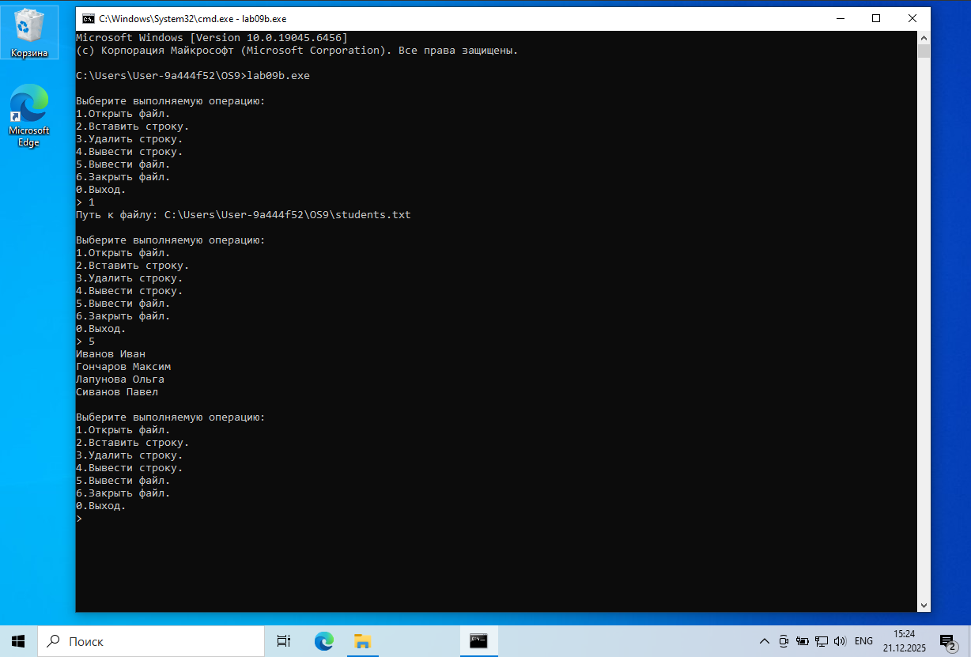
Рисунок 1.3 – Проверка работы lab09b.exe
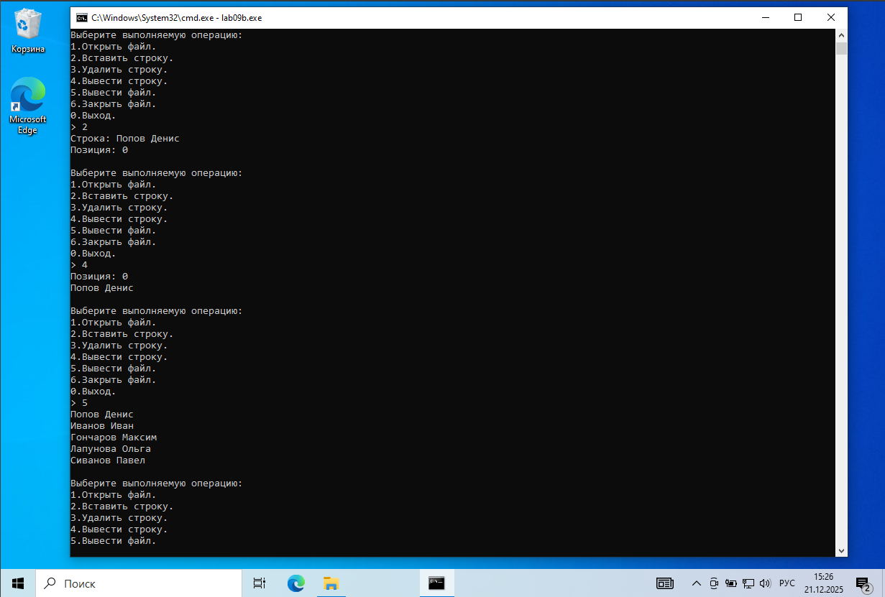
Рисунок 1.4 – Вторая проверка lab09b.exe

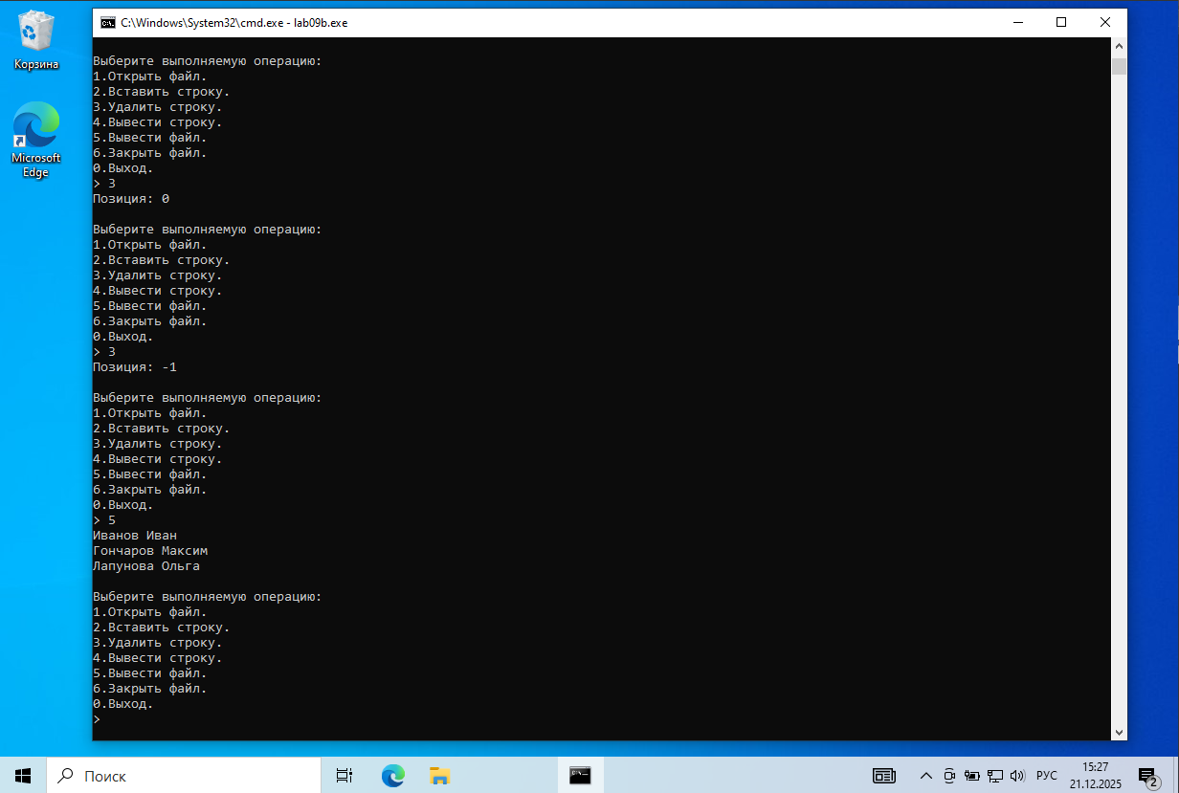
Рисунок 1.5 – Результат выполнения lab09b.exe
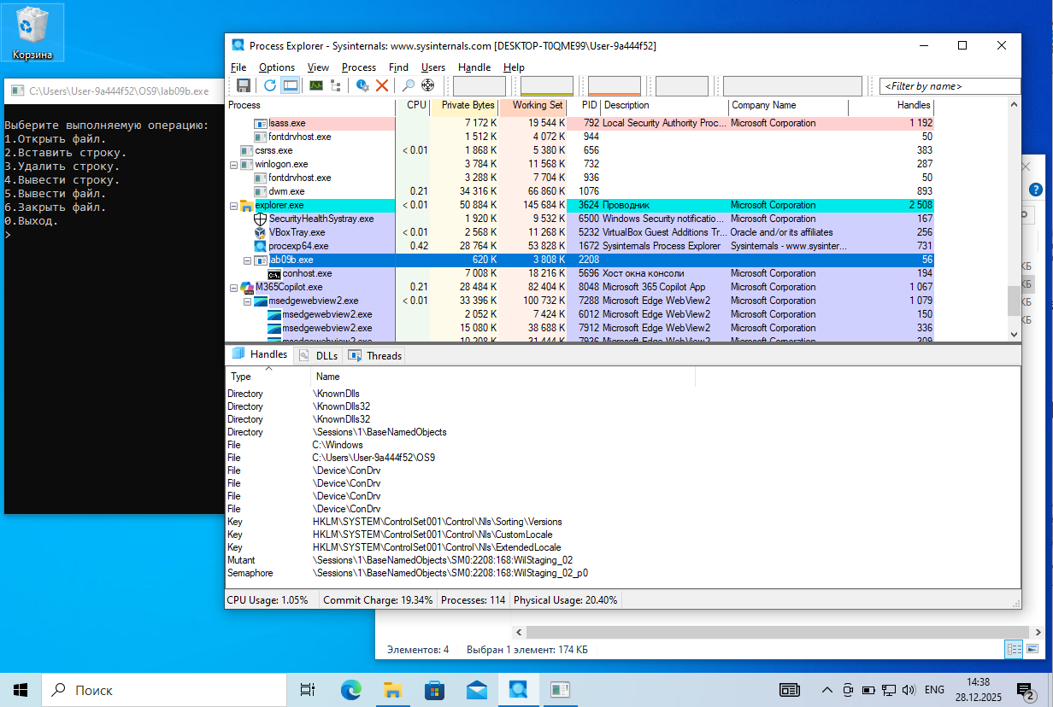
Рисунок 1.6 – Подтверждение отсутствия дескриптора текстового файла в Process Explorer до его открытия lab09b.exe
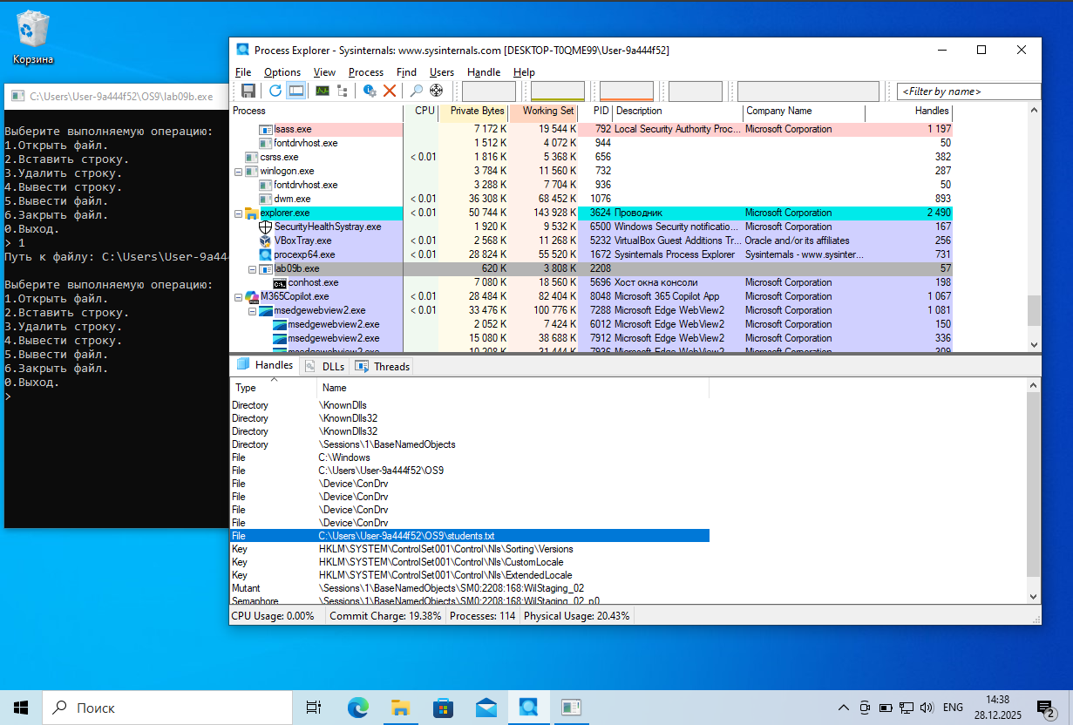
Рисунок 1.7 – Подтверждение наличия дескриптора текстового файла в Process Explorer после его открытия lab09b.exe
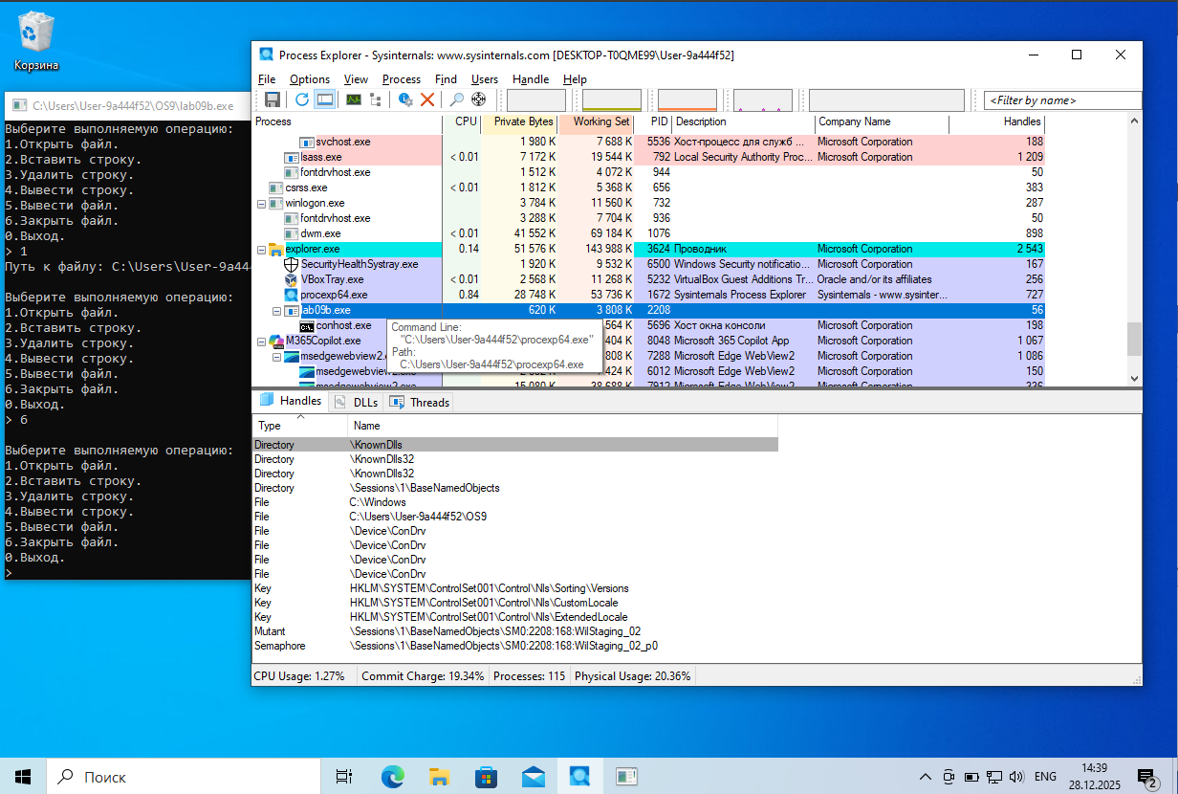
Рисунок 1.8 – Подтверждение отсутствия дескриптора текстового файла в Process Explorer после его закрытия lab09b.exe
Листинг 1.2 файла lab09b.c будет представлен в приложении.
1.3 Приложение Lab-09с:
Разработайте консольное приложение Lab-09с на основе функции ReadDirectoryChangesW в котором:
- производится вывод содержимого каталога (и файлов, дочерних каталогов – только первого уровня), но если заданного каталога не существует программа возвращает ошибку и завершает свою работу;
- после этого запускается бесконечный цикл, в котором происходит отслеживание изменений в заданном каталоге. При получении сигнала о каком-либо событии в каталоге, приложение должно вывести тип этого события.
События должны включать в себя все возможные поддержка которых входит в WinAPI.
Каталог задаётся через аргументы командной строки.
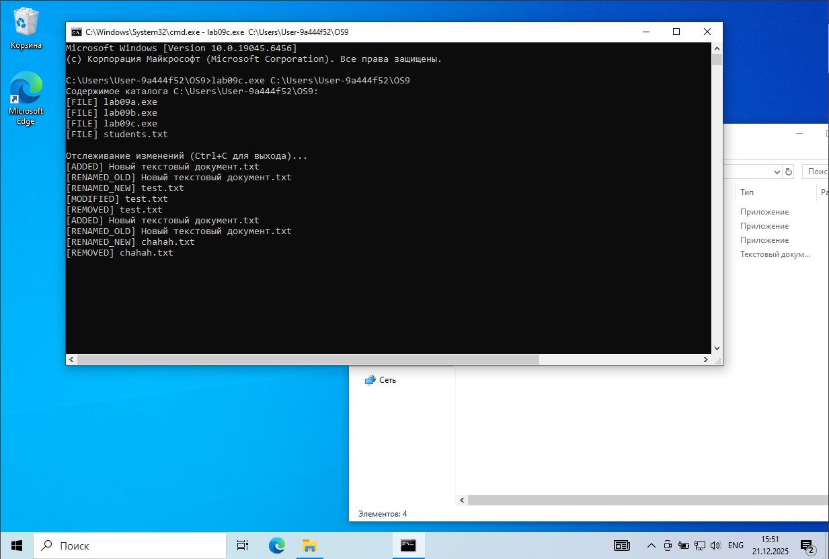
Рисунок 1.9 – Результат выполнения lab09c.exe
Листинг 1.3 файла lab09c.c будет представлен в приложении.

2 Задачи для Linux:
Уровень 4-5:
2.1 Приложение Lab-09a:
Разработайте консольное приложение, являющееся полным аналогом Lab-09а из заданий по Windows, за исключением пункта об определении бинарный файл или нет.
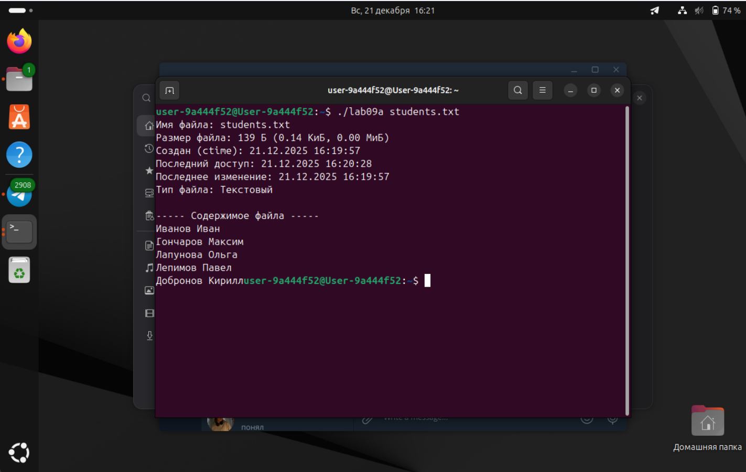
Рисунок 2.1 – Результат выполнения lab09a
Листинг 2.1 файла lab09a.c будет представлен в приложении.

2.2 Приложение Lab-09b:
Разработайте консольное приложение Lab-09b являющееся полным аналогом Lab-09b из заданий по Windows.
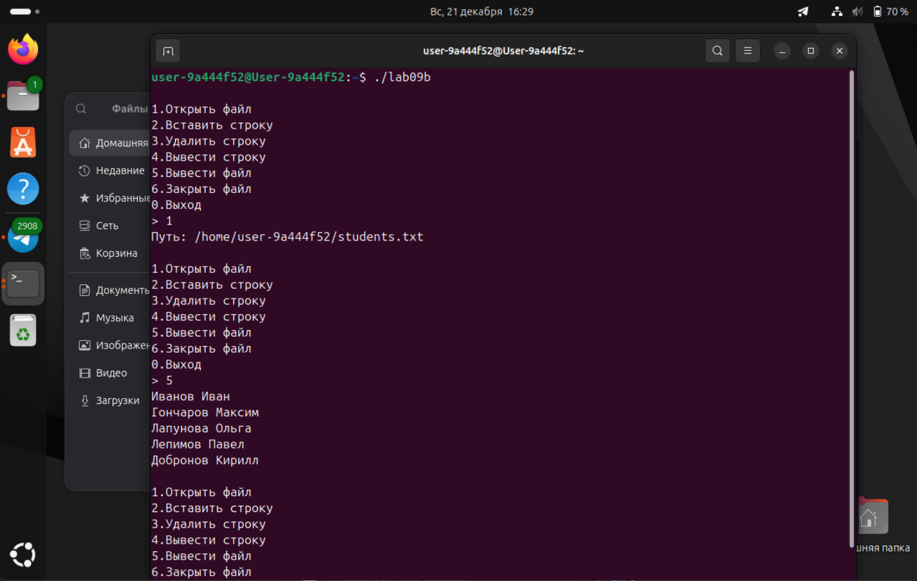
Рисунок 2.2 – Тестирование lab09b
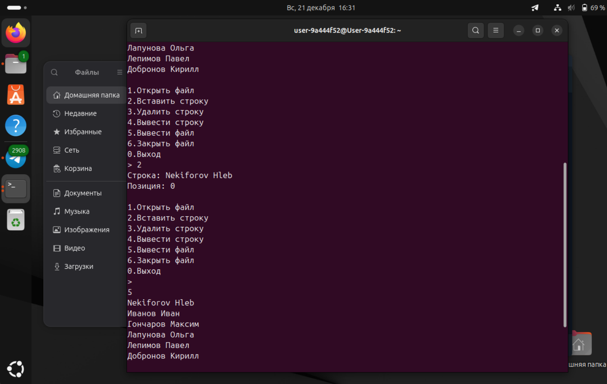
Рисунок 2.3 – Продолжение тестирования lab09b
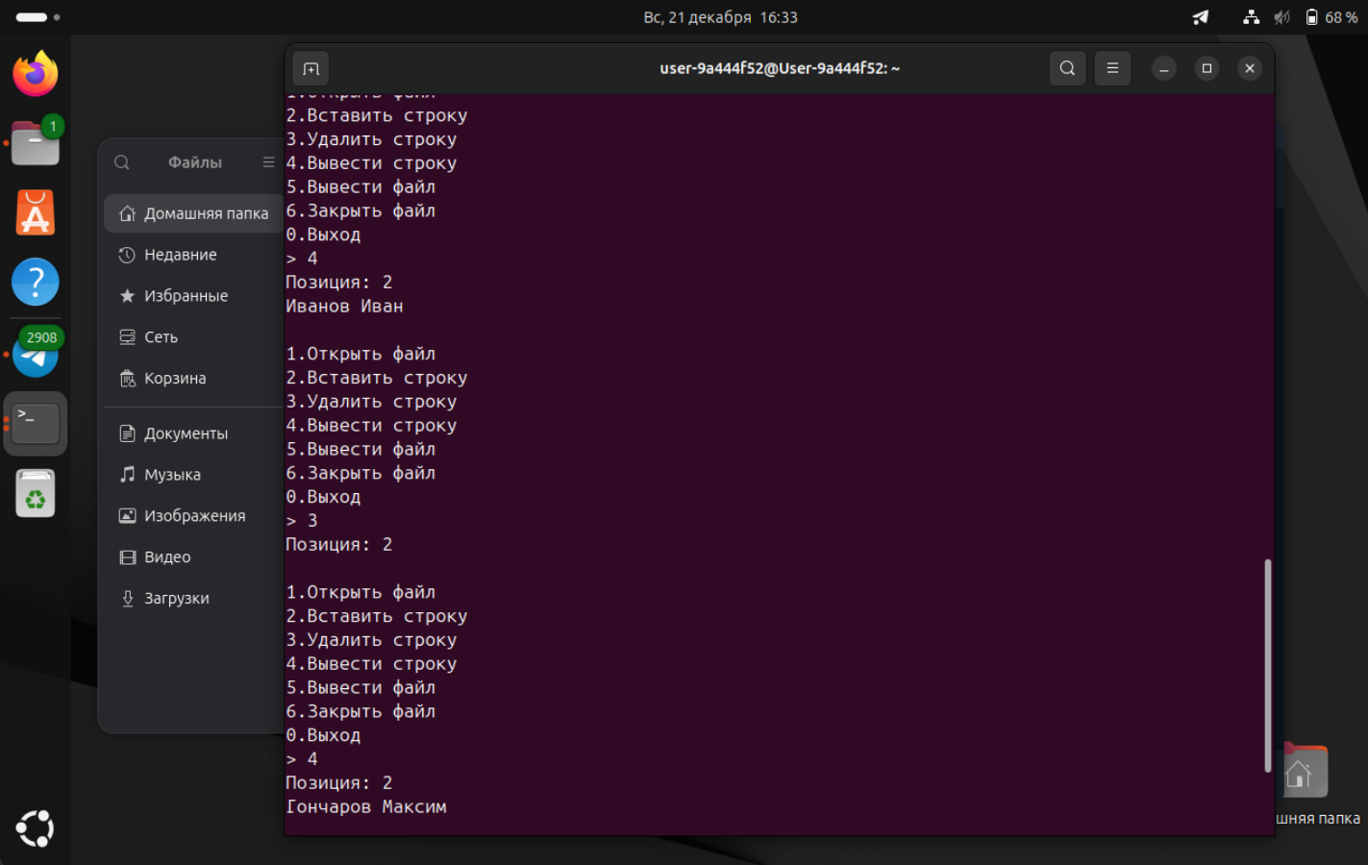
Рисунок 2.4 – Результат выполнения lab09b
Листинг 2.2 файла lab09b.c будет представлен в приложении.

2.3 Приложение Lab-09c:
Разработайте консольное приложение Lab-09c являющееся полным аналогом Lab-09c из заданий по Windows и реализованное на основе inotify API.
События должны включать в себя все возможные поддержка которых входит в POSIX API.
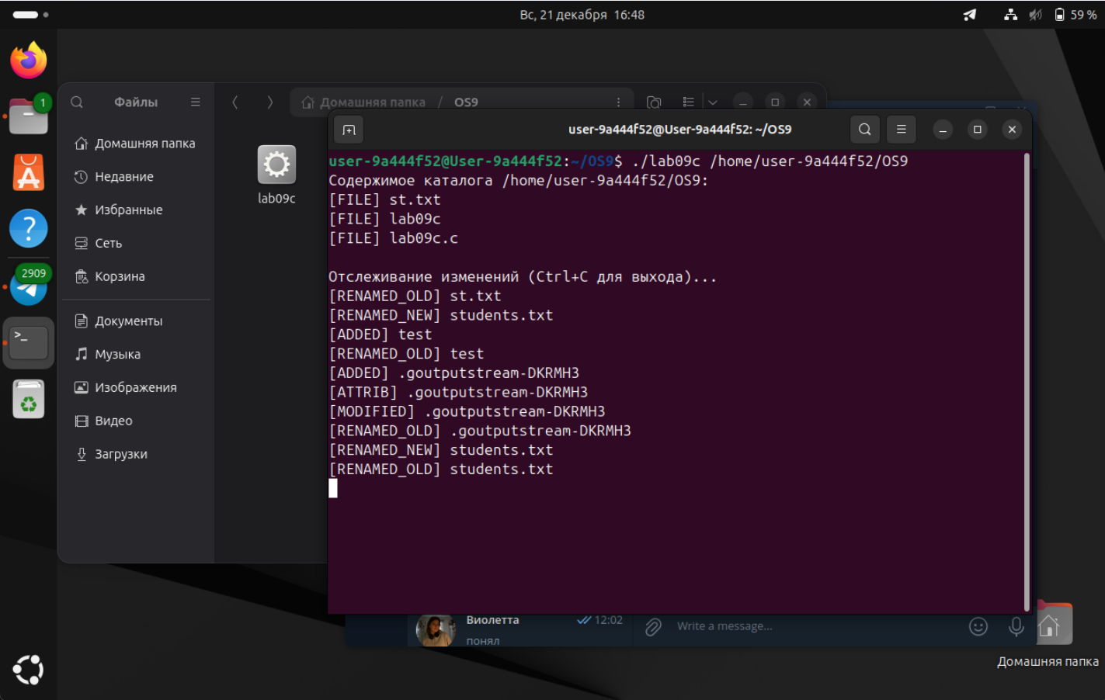
Рисунок 2.5 – Результат выполнения lab09c
Листинг 2.3 файла lab09c.c будет представлен в приложении.

3 Заключение
В ходе выполнения лабораторной работы №9 были получены практические навыки работы с подсистемой ввода-вывода в операционных системах Windows и Linux. Были разработаны консольные приложения, демонстрирующие основные принципы работы с файлами и каталогами, а также механизмы отслеживания изменений файловой системы. Полученные навыки позволяют лучше понимать принципы взаимодействия прикладных программ с операционной системой и файловой системой.

Приложение
Листинг 1.1 – Файл lab09a.c в Windows
#define UNICODE
#define _UNICODE

#include <windows.h>
#include <stdio.h>

#define BUFFER_SIZE 4096

void PrintError(LPCWSTR msg)
{
DWORD err = GetLastError();
WCHAR buf[256];
swprintf(buf, 256, L"%s. Код ошибки: %lu\n", msg, err);
WriteConsoleW(GetStdHandle(STD_ERROR_HANDLE), buf, wcslen(buf), NULL, NULL);
}

void PrintFileTime(LPCWSTR title, FILETIME ft)
{
SYSTEMTIME st;
FileTimeToSystemTime(&ft, &st);

WCHAR buf[128];
DWORD written;
WriteConsoleW(GetStdHandle(STD_OUTPUT_HANDLE), title, wcslen(title), &written, NULL);
WriteConsoleW(GetStdHandle(STD_OUTPUT_HANDLE), L": ", 2, &written, NULL);

swprintf(buf, 128, L"%02d.%02d.%04d %02d:%02d:%02d\n",
st.wDay, st.wMonth, st.wYear,
st.wHour, st.wMinute, st.wSecond);
WriteConsoleW(GetStdHandle(STD_OUTPUT_HANDLE), buf, wcslen(buf), &written, NULL);
}

BOOL IsTextFile(HANDLE hFile)
{
BYTE buffer[BUFFER_SIZE];
DWORD readed;
SetFilePointer(hFile, 0, NULL, FILE_BEGIN);
if (!ReadFile(hFile, buffer, BUFFER_SIZE, &readed, NULL))
return FALSE;
for (DWORD i = 0; i < readed; i++)
{
BYTE b = buffer[i];
if (b < 9 || (b > 13 && b < 32))
return FALSE;
}
return TRUE;
}

void DetectBinaryType(HANDLE hFile)
{
BYTE sig[4];
DWORD readed;
SetFilePointer(hFile, 0, NULL, FILE_BEGIN);
if (!ReadFile(hFile, sig, 4, &readed, NULL) || readed < 2)
return;

if (sig[0] == 'M' && sig[1] == 'Z')
WriteConsoleW(GetStdHandle(STD_OUTPUT_HANDLE),
L"Бинарный файл: PE (EXE/DLL)\n",
wcslen(L"Бинарный файл: PE (EXE/DLL)\n"), NULL, NULL);
else if (sig[0] == 'P' && sig[1] == 'K')
WriteConsoleW(GetStdHandle(STD_OUTPUT_HANDLE),
L"Бинарный файл: Архив (ZIP)\n",
wcslen(L"Бинарный файл: Архив (ZIP)\n"), NULL, NULL);
else
WriteConsoleW(GetStdHandle(STD_OUTPUT_HANDLE),
L"Бинарный файл: Неизвестный тип\n",
wcslen(L"Бинарный файл: Неизвестный тип\n"), NULL, NULL);
}

void PrintInfo(LPWSTR FileName)
{
HANDLE hFile = CreateFileW(FileName, GENERIC_READ, FILE_SHARE_READ, NULL,
OPEN_EXISTING, FILE_ATTRIBUTE_NORMAL, NULL);
if (hFile == INVALID_HANDLE_VALUE)
{
PrintError(L"Не удалось открыть файл");
return;
}

DWORD written;
WriteConsoleW(GetStdHandle(STD_OUTPUT_HANDLE), L"Имя файла: ", wcslen(L"Имя файла: "), &written, NULL);
WriteConsoleW(GetStdHandle(STD_OUTPUT_HANDLE), FileName, wcslen(FileName), &written, NULL);
WriteConsoleW(GetStdHandle(STD_OUTPUT_HANDLE), L"\n", 1, &written, NULL);

LARGE_INTEGER size;
GetFileSizeEx(hFile, &size);

WCHAR buf[256];
swprintf(buf, 256, L"Размер файла: %I64u Б (%.2f КиБ, %.2f МиБ)\n",
size.QuadPart, (double)size.QuadPart / 1024.0, (double)size.QuadPart / (1024.0*1024.0));
WriteConsoleW(GetStdHandle(STD_OUTPUT_HANDLE), buf, wcslen(buf), &written, NULL);

FILETIME ftCreate, ftAccess, ftWrite;
GetFileTime(hFile, &ftCreate, &ftAccess, &ftWrite);

PrintFileTime(L"Создан", ftCreate);
PrintFileTime(L"Последний доступ", ftAccess);
PrintFileTime(L"Последнее изменение", ftWrite);

if (IsTextFile(hFile))
WriteConsoleW(GetStdHandle(STD_OUTPUT_HANDLE),
L"Тип файла: Текстовый\n",
wcslen(L"Тип файла: Текстовый\n"), &written, NULL);
else
{
WriteConsoleW(GetStdHandle(STD_OUTPUT_HANDLE),
L"Тип файла: Бинарный\n",
wcslen(L"Тип файла: Бинарный\n"), &written, NULL);
DetectBinaryType(hFile);
}

CloseHandle(hFile);
}

void PrintText(LPWSTR FileName)
{
HANDLE hFile = CreateFileW(FileName, GENERIC_READ, FILE_SHARE_READ, NULL,
OPEN_EXISTING, FILE_ATTRIBUTE_NORMAL, NULL);
if (hFile == INVALID_HANDLE_VALUE)
{
PrintError(L"Не удалось открыть файл");
return;
}

if (!IsTextFile(hFile))
{
DWORD written;
WriteConsoleW(GetStdHandle(STD_OUTPUT_HANDLE),
L"Файл не является текстовым\n",
wcslen(L"Файл не является текстовым\n"), &written, NULL);
CloseHandle(hFile);
return;
}

SetFilePointer(hFile, 0, NULL, FILE_BEGIN);

BYTE buffer[BUFFER_SIZE];
WCHAR out[BUFFER_SIZE];
DWORD readed;
DWORD written;

while (ReadFile(hFile, buffer, BUFFER_SIZE, &readed, NULL) && readed > 0)
{
int chars = MultiByteToWideChar(CP_ACP, 0, (LPCSTR)buffer, readed, out, BUFFER_SIZE);
WriteConsoleW(GetStdHandle(STD_OUTPUT_HANDLE), out, chars, &written, NULL);
}

CloseHandle(hFile);
}

int wmain(int argc, wchar_t* argv[])
{
if (argc != 2)
{
DWORD written;
WriteConsoleW(GetStdHandle(STD_OUTPUT_HANDLE),
L"lab09a <путь_к_файлу>\n",
wcslen(L"lab09a <путь_к_файлу>\n"), &written, NULL);
return 1;
}

PrintInfo(argv[1]);

DWORD written;
WriteConsoleW(GetStdHandle(STD_OUTPUT_HANDLE),
L"\n----- Содержимое файла -----\n",
wcslen(L"\n----- Содержимое файла -----\n"), &written, NULL);

PrintText(argv[1]);

return 0;
}
Листинг 1.2 – Файл lab09b.c в Windows
#define _CRT_SECURE_NO_WARNINGS
#include <windows.h>
#include <locale.h>
#include <stdio.h>
#include <stdlib.h>

#define BUFFER_SIZE 8192
#define INVALID_LINE -999

HANDLE g_hFile = INVALID_HANDLE_VALUE;
char* g_FileBuffer = NULL;
DWORD g_FileSize = 0;
char g_FilePath[MAX_PATH];

void PrintError(const char* msg)
{
printf("Ошибка: %s (код %lu)\n", msg, GetLastError());
}

/* ===================== ВСПОМОГАТЕЛЬНЫЕ ===================== */

int CountLines()
{
if (!g_FileBuffer) return 0;

int count = 0;
for (DWORD i = 0; i < g_FileSize; i++)
if (g_FileBuffer[i] == '\n') count++;

if (g_FileSize > 0 && g_FileBuffer[g_FileSize - 1] != '\n')
count++;

return count;
}

int GetLineBounds(int pos, DWORD* start, DWORD* end)
{
int line = 1;
DWORD s = 0;

for (DWORD i = 0; i <= g_FileSize; i++)
{
if (i == g_FileSize || g_FileBuffer[i] == '\n')
{
if (line == pos)
{
*start = s;
*end = i;
return 1;
}
line++;
s = i + 1;
}
}
return 0;
}

/* ===================== ОСНОВНЫЕ ФУНКЦИИ ===================== */

BOOL MyOpenFile(LPSTR filePath)
{
if (g_hFile != INVALID_HANDLE_VALUE)
return FALSE;

g_hFile = CreateFileA(
filePath,
GENERIC_READ | GENERIC_WRITE,
0,
NULL,
OPEN_EXISTING,
FILE_ATTRIBUTE_NORMAL,
NULL
);

if (g_hFile == INVALID_HANDLE_VALUE)
return FALSE;

strcpy(g_FilePath, filePath);

g_FileSize = GetFileSize(g_hFile, NULL);
g_FileBuffer = (char*)malloc(g_FileSize + 1);
if (!g_FileBuffer)
return FALSE;

DWORD read;
SetFilePointer(g_hFile, 0, NULL, FILE_BEGIN);
ReadFile(g_hFile, g_FileBuffer, g_FileSize, &read, NULL);
g_FileBuffer[g_FileSize] = '\0';

// Пропускаем BOM UTF-8, если он есть
if (g_FileSize >= 3 &&
(unsigned char)g_FileBuffer[0] == 0xEF &&
(unsigned char)g_FileBuffer[1] == 0xBB &&
(unsigned char)g_FileBuffer[2] == 0xBF)
{
memmove(g_FileBuffer, g_FileBuffer + 3, g_FileSize - 3);
g_FileSize -= 3;
g_FileBuffer[g_FileSize] = '\0';
}

return TRUE;
}

BOOL AddRow(HANDLE hFile, LPSTR row, INT pos)
{
if (hFile == INVALID_HANDLE_VALUE || !row)
return FALSE;

int lines = CountLines();
if (pos > lines + 1) return FALSE;

DWORD insertPos = 0;

if (pos == 0)
insertPos = 0;
else if (pos == -1)
insertPos = g_FileSize;
else
{
DWORD s, e;
if (!GetLineBounds(pos, &s, &e))
return FALSE;
insertPos = s;
}

DWORD rowLen = (DWORD)strlen(row);
DWORD newSize = g_FileSize + rowLen + 1;
char* newBuf = (char*)malloc(newSize + 1);

memcpy(newBuf, g_FileBuffer, insertPos);
memcpy(newBuf + insertPos, row, rowLen);
newBuf[insertPos + rowLen] = '\n';
memcpy(newBuf + insertPos + rowLen + 1,
g_FileBuffer + insertPos,
g_FileSize - insertPos);

g_FileSize = newSize;
free(g_FileBuffer);
g_FileBuffer = newBuf;
g_FileBuffer[g_FileSize] = '\0';

SetFilePointer(hFile, 0, NULL, FILE_BEGIN);
SetEndOfFile(hFile);

DWORD written;
WriteFile(hFile, g_FileBuffer, g_FileSize, &written, NULL);

return TRUE;
}

BOOL RemRow(HANDLE hFile, INT pos)
{
if (hFile == INVALID_HANDLE_VALUE) return FALSE;

int lines = CountLines();
if (lines == 0) return FALSE;

int realPos = pos;
if (pos == 0) realPos = 1;
if (pos == -1) realPos = lines;
if (realPos < 1 || realPos > lines) return FALSE;

DWORD s, e;
if (!GetLineBounds(realPos, &s, &e)) return FALSE;

DWORD len = (e < g_FileSize && g_FileBuffer[e] == '\n') ? e - s + 1 : e - s;

memmove(g_FileBuffer + s, g_FileBuffer + s + len, g_FileSize - (s + len));
g_FileSize -= len;
g_FileBuffer[g_FileSize] = '\0';

SetFilePointer(hFile, 0, NULL, FILE_BEGIN);
SetEndOfFile(hFile);

DWORD written;
WriteFile(hFile, g_FileBuffer, g_FileSize, &written, NULL);

return TRUE;
}

BOOL PrintRow(HANDLE hFile, INT pos)
{
if (hFile == INVALID_HANDLE_VALUE) return FALSE;

int lines = CountLines();
int realPos = pos;
if (pos == 0) realPos = 1;
if (pos == -1) realPos = lines;
if (realPos < 1 || realPos > lines) return FALSE;

DWORD s, e;
if (!GetLineBounds(realPos, &s, &e)) return FALSE;

for (DWORD i = s; i < e; i++)
putchar(g_FileBuffer[i]);
putchar('\n');

return TRUE;
}

BOOL PrintRows(HANDLE hFile)
{
if (hFile == INVALID_HANDLE_VALUE) return FALSE;

for (DWORD i = 0; i < g_FileSize; i++)
putchar(g_FileBuffer[i]);
if (g_FileSize > 0 && g_FileBuffer[g_FileSize - 1] != '\n')
putchar('\n');

return TRUE;
}

BOOL CloseFile(HANDLE hFile)
{
if (hFile == INVALID_HANDLE_VALUE) return FALSE;

CloseHandle(hFile);
g_hFile = INVALID_HANDLE_VALUE;

free(g_FileBuffer);
g_FileBuffer = NULL;
g_FileSize = 0;

return TRUE;
}

/* ===================== МЕНЮ ===================== */

void Menu()
{
int cmd;
char buf[BUFFER_SIZE];
int pos;

while (1)
{
printf(
"\nВыберите выполняемую операцию:\n"
"1.Открыть файл.\n"
"2.Вставить строку.\n"
"3.Удалить строку.\n"
"4.Вывести строку.\n"
"5.Вывести файл.\n"
"6.Закрыть файл.\n"
"0.Выход.\n> ");

scanf("%d", &cmd);
getchar();

switch (cmd)
{
case 1:
printf("Путь к файлу: ");
fgets(buf, BUFFER_SIZE, stdin);
buf[strcspn(buf, "\n")] = 0;
if (!MyOpenFile(buf)) PrintError("MyOpenFile");
break;

case 2:
printf("Строка: ");
fgets(buf, BUFFER_SIZE, stdin);
buf[strcspn(buf, "\n")] = 0;
printf("Позиция: ");
scanf("%d", &pos); getchar();
if (!AddRow(g_hFile, buf, pos)) PrintError("AddRow");
break;

case 3:
printf("Позиция: ");
scanf("%d", &pos); getchar();
if (!RemRow(g_hFile, pos)) PrintError("RemRow");
break;

case 4:
printf("Позиция: ");
scanf("%d", &pos); getchar();
if (!PrintRow(g_hFile, pos)) PrintError("PrintRow");
break;

case 5:
if (!PrintRows(g_hFile)) PrintError("PrintRows");
break;

case 6:
if (!CloseFile(g_hFile)) PrintError("CloseFile");
break;

case 0:
CloseFile(g_hFile);
return;
}
}
}

int main()
{
SetConsoleCP(1251);
SetConsoleOutputCP(1251);
setlocale(LC_ALL, "Russian");
Menu();
return 0;
}
Листинг 1.3 – Файл lab09c.c в Windows
#include <stdio.h>
#include <stdlib.h>
#include <unistd.h>
#include <sys/inotify.h>
#include <sys/stat.h>
#include <dirent.h>
#include <string.h>

#define EVENT_BUF_LEN (1024 * (sizeof(struct inotify_event) + 16))

typedef struct {
uint32_t cookie;
char name[256];
} RenameEvent;

int is_temp_file(const char *name)
{
return (
strstr(name, ".goutputstream-") != NULL ||
strstr(name, ".swp") != NULL ||
name[strlen(name) - 1] == '~'
);
}

void PrintDirectoryContents(const char *path)
{
DIR *dir = opendir(path);
if (!dir)
{
perror("opendir");
return;
}

printf("Содержимое каталога %s:\n", path);

struct dirent *e;
while ((e = readdir(dir)) != NULL)
{
if (!strcmp(e->d_name, ".") || !strcmp(e->d_name, ".."))
continue;

if (e->d_type == DT_DIR)
printf("[DIR] %s\n", e->d_name);
else
printf("[FILE] %s\n", e->d_name);
}

closedir(dir);
}

int main(int argc, char *argv[])
{
if (argc < 2)
{
printf("Использование: %s <каталог>\n", argv[0]);
return 1;
}

const char *path = argv[1];

struct stat st;
if (stat(path, &st) != 0 || !S_ISDIR(st.st_mode))
{
printf("Каталог не существует: %s\n", path);
return 1;
}

PrintDirectoryContents(path);

int fd = inotify_init();
if (fd < 0)
{
perror("inotify_init");
return 1;
}

int wd = inotify_add_watch(
fd,
path,
IN_CREATE | IN_DELETE | IN_MODIFY | IN_ATTRIB |
IN_MOVED_FROM | IN_MOVED_TO |
IN_DELETE_SELF | IN_MOVE_SELF
);

if (wd < 0)
{
perror("inotify_add_watch");
return 1;
}

printf("\nОтслеживание изменений (Ctrl+C для выхода)...\n");

char buffer[EVENT_BUF_LEN];
RenameEvent lastRename = {0};

while (1)
{
int length = read(fd, buffer, EVENT_BUF_LEN);
if (length < 0) break;

int i = 0;
while (i < length)
{
struct inotify_event *ev =
(struct inotify_event *)&buffer[i];

if (ev->len > 0 && !is_temp_file(ev->name))
{
if (ev->mask & IN_MOVED_FROM)
{
lastRename.cookie = ev->cookie;
strncpy(lastRename.name, ev->name, 255);
}
else if (ev->mask & IN_MOVED_TO)
{
if (ev->cookie == lastRename.cookie)
{
printf("[RENAMED] %s -> %s\n",
lastRename.name, ev->name);
lastRename.cookie = 0;
}
else
printf("[ADDED] %s\n", ev->name);
}
else if (ev->mask & IN_CREATE)
printf("[ADDED] %s\n", ev->name);

else if (ev->mask & IN_DELETE)
printf("[REMOVED] %s\n", ev->name);

else if (ev->mask & IN_MODIFY)
printf("[MODIFIED] %s\n", ev->name);

else if (ev->mask & IN_ATTRIB)
printf("[ATTRIB] %s\n", ev->name);
}

if (ev->mask & IN_DELETE_SELF)
printf("[DIR DELETED]\n");

if (ev->mask & IN_MOVE_SELF)
printf("[DIR MOVED]\n");

i += sizeof(struct inotify_event) + ev->len;
}
}

close(fd);
return 0;
}
Листинг 2.1 – Файл lab09a.c в Linux
#include <stdio.h>
#include <stdlib.h>
#include <unistd.h>
#include <fcntl.h>
#include <sys/stat.h>
#include <time.h>

#define BUFFER_SIZE 4096

void print_time(const char *title, time_t t)
{
struct tm *tm_info = localtime(&t);
printf("%s: %02d.%02d.%04d %02d:%02d:%02d\n",
title,
tm_info->tm_mday,
tm_info->tm_mon + 1,
tm_info->tm_year + 1900,
tm_info->tm_hour,
tm_info->tm_min,
tm_info->tm_sec);
}

int is_text_file(int fd)
{
unsigned char buffer[BUFFER_SIZE];
ssize_t bytes;

lseek(fd, 0, SEEK_SET);
bytes = read(fd, buffer, BUFFER_SIZE);
if (bytes < 0)
return 0;

for (ssize_t i = 0; i < bytes; i++)
{
unsigned char b = buffer[i];
if (b < 9 || (b > 13 && b < 32))
return 0;
}
return 1;
}

void print_info(const char *filename)
{
int fd = open(filename, O_RDONLY);
if (fd < 0)
{
perror("Не удалось открыть файл");
return;
}

struct stat st;
if (stat(filename, &st) < 0)
{
perror("stat");
close(fd);
return;
}

printf("Имя файла: %s\n", filename);

printf("Размер файла: %ld Б (%.2f КиБ, %.2f МиБ)\n",
st.st_size,
st.st_size / 1024.0,
st.st_size / (1024.0 * 1024.0));

print_time("Создан (ctime)", st.st_ctime);
print_time("Последний доступ", st.st_atime);
print_time("Последнее изменение", st.st_mtime);

if (is_text_file(fd))
printf("Тип файла: Текстовый\n");
else
printf("Тип файла: Бинарный\n");

close(fd);
}

void print_text(const char *filename)
{
int fd = open(filename, O_RDONLY);
if (fd < 0)
{
perror("Не удалось открыть файл");
return;
}

if (!is_text_file(fd))
{
printf("Файл не является текстовым\n");
close(fd);
return;
}

lseek(fd, 0, SEEK_SET);

char buffer[BUFFER_SIZE];
ssize_t bytes;

while ((bytes = read(fd, buffer, BUFFER_SIZE)) > 0)
{
write(STDOUT_FILENO, buffer, bytes);
}

close(fd);
}

int main(int argc, char *argv[])
{
if (argc != 2)
{
printf("lab09a <путь_к_файлу>\n");
return 1;
}

print_info(argv[1]);

printf("\n----- Содержимое файла -----\n");
print_text(argv[1]);

return 0;
}
Листинг 2.2 – Файл lab09b.c в Linux
#include <stdio.h>
#include <stdlib.h>
#include <string.h>
#include <unistd.h>
#include <fcntl.h>
#include <sys/stat.h>
#include <locale.h>

#define BUFFER_SIZE 8192
#define INVALID_LINE -999

int g_fd = -1;
char *g_FileBuffer = NULL;
size_t g_FileSize = 0;
char g_FilePath[1024];

void PrintError(const char *msg)
{
perror(msg);
}

/* ===================== ВСПОМОГАТЕЛЬНЫЕ ===================== */

int CountLines()
{
if (!g_FileBuffer) return 0;

int count = 0;
for (size_t i = 0; i < g_FileSize; i++)
if (g_FileBuffer[i] == '\n') count++;

if (g_FileSize > 0 && g_FileBuffer[g_FileSize - 1] != '\n')
count++;

return count;
}

int GetLineBounds(int pos, size_t *start, size_t *end)
{
int line = 1;
size_t s = 0;

for (size_t i = 0; i <= g_FileSize; i++)
{
if (i == g_FileSize || g_FileBuffer[i] == '\n')
{
if (line == pos)
{
*start = s;
*end = i;
return 1;
}
line++;
s = i + 1;
}
}
return 0;
}

/* ===================== ОСНОВНЫЕ ФУНКЦИИ ===================== */

int MyOpenFile(char *filePath)
{
if (g_fd != -1) return 0;

g_fd = open(filePath, O_RDWR);
if (g_fd < 0) return 0;

strcpy(g_FilePath, filePath);

struct stat st;
fstat(g_fd, &st);
g_FileSize = st.st_size;

g_FileBuffer = malloc(g_FileSize + 1);
if (!g_FileBuffer) return 0;

lseek(g_fd, 0, SEEK_SET);
read(g_fd, g_FileBuffer, g_FileSize);
g_FileBuffer[g_FileSize] = '\0';

/* UTF-8 BOM */
if (g_FileSize >= 3 &&
(unsigned char)g_FileBuffer[0] == 0xEF &&
(unsigned char)g_FileBuffer[1] == 0xBB &&
(unsigned char)g_FileBuffer[2] == 0xBF)
{
memmove(g_FileBuffer, g_FileBuffer + 3, g_FileSize - 3);
g_FileSize -= 3;
g_FileBuffer[g_FileSize] = '\0';
}

return 1;
}

int AddRow(int pos, char *row)
{
if (g_fd < 0) return 0;

int lines = CountLines();
if (pos > lines + 1) return 0;

size_t insertPos = 0;

if (pos == 0) insertPos = 0;
else if (pos == -1) insertPos = g_FileSize;
else
{
size_t s, e;
if (!GetLineBounds(pos, &s, &e)) return 0;
insertPos = s;
}

size_t rowLen = strlen(row);
size_t newSize = g_FileSize + rowLen + 1;
char *newBuf = malloc(newSize + 1);

memcpy(newBuf, g_FileBuffer, insertPos);
memcpy(newBuf + insertPos, row, rowLen);
newBuf[insertPos + rowLen] = '\n';
memcpy(newBuf + insertPos + rowLen + 1,
g_FileBuffer + insertPos,
g_FileSize - insertPos);

free(g_FileBuffer);
g_FileBuffer = newBuf;
g_FileSize = newSize;
g_FileBuffer[g_FileSize] = '\0';

lseek(g_fd, 0, SEEK_SET);
ftruncate(g_fd, 0);
write(g_fd, g_FileBuffer, g_FileSize);

return 1;
}

int RemRow(int pos)
{
if (g_fd < 0) return 0;

int lines = CountLines();
if (lines == 0) return 0;

int realPos = pos == 0 ? 1 : (pos == -1 ? lines : pos);
if (realPos < 1 || realPos > lines) return 0;

size_t s, e;
if (!GetLineBounds(realPos, &s, &e)) return 0;

size_t len = (e < g_FileSize && g_FileBuffer[e] == '\n') ? e - s + 1 : e - s;
memmove(g_FileBuffer + s, g_FileBuffer + s + len, g_FileSize - (s + len));
g_FileSize -= len;
g_FileBuffer[g_FileSize] = '\0';

lseek(g_fd, 0, SEEK_SET);
ftruncate(g_fd, 0);
write(g_fd, g_FileBuffer, g_FileSize);

return 1;
}

int PrintRow(int pos)
{
if (g_fd < 0) return 0;

int lines = CountLines();
int realPos = pos == 0 ? 1 : (pos == -1 ? lines : pos);
if (realPos < 1 || realPos > lines) return 0;

size_t s, e;
if (!GetLineBounds(realPos, &s, &e)) return 0;

fwrite(g_FileBuffer + s, 1, e - s, stdout);
putchar('\n');
return 1;
}

int PrintRows()
{
if (g_fd < 0) return 0;
fwrite(g_FileBuffer, 1, g_FileSize, stdout);
if (g_FileSize && g_FileBuffer[g_FileSize - 1] != '\n')
putchar('\n');
return 1;
}

void CloseFile()
{
if (g_fd >= 0)
{
close(g_fd);
g_fd = -1;
}
free(g_FileBuffer);
g_FileBuffer = NULL;
g_FileSize = 0;
}

/* ===================== МЕНЮ ===================== */

void Menu()
{
int cmd, pos;
char buf[BUFFER_SIZE];

while (1)
{
printf(
"\n1.Открыть файл\n"
"2.Вставить строку\n"
"3.Удалить строку\n"
"4.Вывести строку\n"
"5.Вывести файл\n"
"6.Закрыть файл\n"
"0.Выход\n> ");

scanf("%d", &cmd);
getchar();

switch (cmd)
{
case 1:
printf("Путь: ");
fgets(buf, BUFFER_SIZE, stdin);
buf[strcspn(buf, "\n")] = 0;
if (!MyOpenFile(buf)) PrintError("MyOpenFile");
break;

case 2:
printf("Строка: ");
fgets(buf, BUFFER_SIZE, stdin);
buf[strcspn(buf, "\n")] = 0;
printf("Позиция: ");
scanf("%d", &pos); getchar();
if (!AddRow(pos, buf)) PrintError("AddRow");
break;

case 3:
printf("Позиция: ");
scanf("%d", &pos); getchar();
if (!RemRow(pos)) PrintError("RemRow");
break;

case 4:
printf("Позиция: ");
scanf("%d", &pos); getchar();
if (!PrintRow(pos)) PrintError("PrintRow");
break;

case 5:
if (!PrintRows()) PrintError("PrintRows");
break;

case 6:
CloseFile();
break;

case 0:
CloseFile();
return;
}
}
}

int main()
{
setlocale(LC_ALL, "");
Menu();
return 0;
}
Листинг 2.3 – Файл lab09c.c в Linux
#include <stdio.h>
#include <stdlib.h>
#include <unistd.h>
#include <sys/inotify.h>
#include <sys/stat.h>
#include <dirent.h>
#include <string.h>
#include <errno.h>

#define EVENT_BUF_LEN (1024 * (sizeof(struct inotify_event) + 16))

void PrintDirectoryContents(const char *path)
{
DIR *dir = opendir(path);
if (!dir)
{
perror("Ошибка открытия каталога");
return;
}

printf("Содержимое каталога %s:\n", path);

struct dirent *entry;
while ((entry = readdir(dir)) != NULL)
{
if (!strcmp(entry->d_name, ".") || !strcmp(entry->d_name, ".."))
continue;

if (entry->d_type == DT_DIR)
printf("[DIR] %s\n", entry->d_name);
else
printf("[FILE] %s\n", entry->d_name);
}

closedir(dir);
}

void PrintEvent(struct inotify_event *event)
{
if (event->mask & IN_CREATE)
printf("[ADDED] %s\n", event->name);

if (event->mask & IN_DELETE)
printf("[REMOVED] %s\n", event->name);

if (event->mask & IN_MODIFY)
printf("[MODIFIED] %s\n", event->name);

if (event->mask & IN_ATTRIB)
printf("[ATTRIB] %s\n", event->name);

if (event->mask & IN_MOVED_FROM)
printf("[RENAMED_OLD] %s\n", event->name);

if (event->mask & IN_MOVED_TO)
printf("[RENAMED_NEW] %s\n", event->name);

if (event->mask & IN_DELETE_SELF)
printf("[DIR DELETED]\n");

if (event->mask & IN_MOVE_SELF)
printf("[DIR MOVED]\n");
}

int main(int argc, char *argv[])
{
if (argc < 2)
{
printf("Использование: %s <путь_к_каталогу>\n", argv[0]);
return 1;
}

const char *path = argv[1];

struct stat st;
if (stat(path, &st) != 0 || !S_ISDIR(st.st_mode))
{
printf("Каталог не существует: %s\n", path);
return 1;
}

PrintDirectoryContents(path);

int fd = inotify_init();
if (fd < 0)
{
perror("inotify_init");
return 1;
}

int wd = inotify_add_watch(
fd,
path,
IN_CREATE |
IN_DELETE |
IN_MODIFY |
IN_ATTRIB |
IN_MOVED_FROM |
IN_MOVED_TO |
IN_DELETE_SELF |
IN_MOVE_SELF
);

if (wd < 0)
{
perror("inotify_add_watch");
close(fd);
return 1;
}

printf("\nОтслеживание изменений (Ctrl+C для выхода)...\n");

char buffer[EVENT_BUF_LEN];

while (1)
{
int length = read(fd, buffer, EVENT_BUF_LEN);
if (length < 0)
{
perror("read");
break;
}

int i = 0;
while (i < length)
{
struct inotify_event *event =
(struct inotify_event *)&buffer[i];

if (event->len > 0)
PrintEvent(event);

i += sizeof(struct inotify_event) + event->len;
}
}

inotify_rm_watch(fd, wd);
close(fd);
return 0;
}

Вопросы для самоконтроля:
- Что такое файловая система?
- Что такое VFS?
- Каковы цели и задачи файловой системы?
- Что такое файл?
- Какие бывают виды файлов?
- Какие вы знаете атрибуты файлов?
- Что такое логическая запись?
- Что такое каталог?
- Поясните понятие «текущий каталог приложения».
- Поясните понятие «указатель позиции файла».
- Поясните понятие «маркер конца файла».
- Поясните понятие «блокировка файла».
- Что такое FHS?
- Что такое inode?

